ИЗВЕЩЕНИЕ
О ПОИСКЕ ПРАВООБЛАДАТЕЛЕЙ И О НАЛИЧИИ ОСНОВАНИЙ ДЛЯ ПРИЗНАНИЯ ЖИЛЫХ ДОМОВ ПУСТУЮЩИМИ
Комиссия по обследованию состояния жилых домов, расположенных на территории Кировского района, в рамках реализации Указа Президента Республики Беларусь от 24 марта 2021 г. № 116 «Об отчуждении жилых домов в сельской местности и совершенствовании работы с пустующими домами», информирует о наличии оснований для признания пустующими жилые дома, расположенные на территории Стайковского сельского Совета, и разыскивает лиц, имеющих право владения и пользования нижеуказанными домами
№  п/п | Место  нахождение пустующего дома | Лица, включая наследников, которым пред-положительно жилой дом принадлежит на праве собственности, иные лица, имеющие право владения и пользования домом | Срок не проживания в жилом доме | Размеры/ площадь  жилого дома | Год постройки | Материал стен | Этажность | Подземная этажность | Составные части и принад-лежности жилого дома | Нахождение дома в аварийном состоянии или угрозе обвала | Земельный участок | Фотография
1. | д.Дубцы, ул.Березовая, д.6 | Лукашов Иван Филиппович,  1930 г.р. | 30  лет | 6 м. х 9 м. 54 м2 | 1968 | бревенчатый | одно-  этажный | отсутствует | три сарая в аварийном состоянии, грозящем обвалом | нет | право не зарегист-рировано | 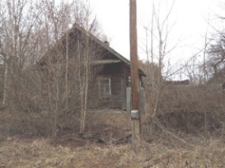
2. | д.Шмаки, ул.Луговая, д.37 | Демидова Мария Ивановна, 02.05.1928 г.р.: Демидов Евгений Александрович, 22.01.1924 г.р. | 20 лет | 6 м. х 7 м. 42 м2 | 1950 | бревенчатый | одно-  этажный | отсутствует | сарай | нет | право пожизнен-ного наследуемого владения  0,25 га | 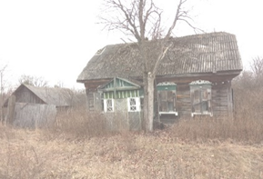  т
3. | д.Гоголь, ул.Лесная, д.11 | Шамак (Сакадынец) Наталья Григорьевна, 09.09.1959 г.р.; Шамак Григорий Николаевич; Шамак Сергей Николаевич | 4 года | 6,6 м. х 10 м. 66 м2 | 1963 | бревенчатые | одно-этажный | отсутствует | два сарая | нет | право не зарегистрировано | 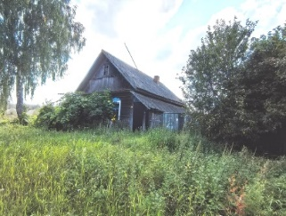
4. | д.Гоголь, ул.Лесная, д.25 | Маргун (Чернявская) Галина Николаевна, Юхновец (Чернявская) Валентина Николаевна, Чернявский Леонид Николаевич | 17 лет | 6,0 м. х 10 м. 66 м2 | 1942 | бревенчатые | одно-этажный | отсутствует | три сарая | нет | право не зарегистрировано | 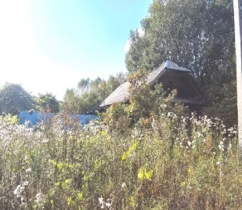

Всем заинтересованным лицам (правообладателям) указанных жилых домов в течение двух месяцев с момента опубликования извещения необходимо письменно уведомить, в установленной законодательством форме, Стайковский сельский исполнительный комитет (213954 Могилёвская область, Кировский район, агрогородок Стайки, улица Молодёжная, д.1А; телефоны: председателя 8-02237-71305; управляющего делами 8-02237-71429; электронная почта: kirovsk-stay@mogilev.by ) о намерении использовать жилой дом для проживания, а также в течение одного года принять меры по приведению жилого дома и земельного участка в пригодное состояние. К уведомлению прилагается копия документа, удостоверяющий личность, а также документы, подтверждающие право владения и пользования данным жилым домом (их копии).
В случае отказа от прав на жилой дом - предоставляется письменное заявление (согласие) на его снос. Заявление (согласие) на снос жилого дома должно быть подано лично либо подлинность подписи лица на нем должна быть засвидетельствована нотариально.
Не предоставление уведомления о намерении использовать дом по назначению, является отказом от права собственности на жилой дом. В данном случае в отношении указанных жилых домов будет принято решение о признании их пустующими с последующей подачей заявление в суд о признании их бесхозяйными и передаче в собственность административно-территориальной единице.
Об имеющихся сведениях о правообладателях жилых домов и их местонахождении просьба уведомлять Стайковский сельский исполнительный комитет, телефоны для справок: 8-02237-71429.

